附件1

镇坪县教育体育和科技局
2021年度部门决算公开

保密审查情况：已审查

部门主要负责人审签情况：已审签

目 录
第一部分 部门概况
一、部门主要职能及内设机构
二、部门决算单位构成
三、部门人员情况
第二部分 2021年度部门决算表
一、收入支出决算总表
二、收入决算表
三、支出决算表
四、财政拨款收入支出决算总表
五、一般公共预算财政拨款支出决算表
六、一般公共预算财政拨款基本支出决算表
七、一般公共预算财政拨款“三公”经费及会议费、培训费支出决算表
八、政府性基金预算财政拨款收入支出决算表
九、国有资本经营预算财政拨款支出决算表
第三部分 2021年度部门决算情况说明
一、收入支出决算总体情况说明
二、收入决算情况说明
三、支出决算情况说明
四、财政拨款收入支出决算总体情况说明
五、一般公共预算财政拨款支出决算情况说明
六、一般公共预算财政拨款基本支出决算情况说明
七、一般公共预算财政拨款“三公”经费及会议费、培训费支出决算情况说明
八、政府性基金预算财政拨款收入支出情况说明
九、国有资本经营预算财政拨款支出决算情况说明
十、机关运行经费支出情况说明
十一、政府采购支出情况说明
十二、国有资产占用及购置情况说明
十三、预算绩效情况说明
第四部分 专业名词解释

第一部分 部门概况
一、部门主要职能及内设机构
（一）主要职责。
1、贯彻党和国家的教育方针、政策及法律、法规，研究制定全县教育事业发展规划，并指导、协调和监督实施。
2、综合管理全县的学前教育、中小学教育、职业技术教育、成人教育和扫除文盲工作，实施教育督导与评估，归口管理全县社会力量办学工作。
3、协调和推动全县教育经费、教育投入的落实;负责全县各级学校的教学事业费、基建计划和基建投资的管理和财务管理，以及国有资产的监督管理;指导、协调全县各级各类教育机构事业的发展和改革。
4、协调和指导全县教育工作;配合有关部门做好全县教育系统教师专业技术职务评审、聘任工作;负责学校人员编制管理，规划、指导全县师资队伍建设;制定全县中小学教师培养培训、继续教育规划并组织实施。
5、协调编制，制定初中招生计划并组织实施;组织、和管理普通高考、自学考试、成人高考等工作。
6、编制和实施本县教育事业建设的长远规划、各年度教育事业发展计划、教育基本建设计划，教学设备、仪器的购置和更新计划，处理执行计划中的有关问题。
7、负责教育基本信息的统计、分析与发布。
（二）内设机构。
根据上述职责，县教育体育局机关内设11个股室。
即:股室包括党政办公室、督导室、人事股、教育股、安全体育股、科技股、计财股、学生资助管理中心、教育脱贫办公室、职教中心、电教中心。
二、部门决算单位构成
纳入本部门2021年部门决算编制范围的单位包括本级及所属17个下级单位：
序号 | 单位名称
1 | 镇坪县教育体育局本级（机关）
2 | 镇坪县曾家初级中学
3 | 镇坪县牛头店九年制学校
4 | 镇坪县初级中学
5 | 镇坪县钟宝初级中学
6 | 镇坪县城关小学
7 | 镇坪县幼儿园
8 | 镇坪县师训教研中心
9 | 镇坪县曾家小学
10 | 镇坪县洪石小学
11 | 镇坪县牛头店镇中心幼儿园
12 | 镇坪县白家小学
13 | 镇坪县第二幼儿园
14 | 镇坪县上竹小学
15 | 镇坪县小曙河小学
16 | 镇坪县曙坪小学
17 | 镇坪县钟宝小学
18 | 镇坪县华坪小学

三、部门人员情况
按三定方案要求内容，我单位人员情况不予公开。

第二部分 2021年度部门决算表

第三部分 2021年度部门决算情况说明

一、收入支出决算总体情况说明
（一）2021年度收入支出总体情况说明
1、2021年部门收入合计6322.65万元，较上年增长40.78%，增长原因:一是财政部门支持教育事业发展，切实加大财政教育支出力度；二是因填报口径与上年度不一致，财政部门需拨付至学校的专项经费拨至局机关，由局机关拨付到校，部分收入由局机关进行核算，故导致本年度收入增长。
2、2021年部门支出合计3608.44万元，较上年减少21.20%，主要是部分项目未竣工，款项暂未结算，以至于支出较上年有所减少。

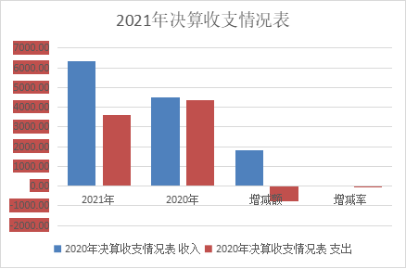
- 收入决算情况说明
本年度收入合计6322.65万元，其中：财政拨款收入1627.54万元，占25.74%；政府性基金收入8万元，占0.13%；其他收入4687.11万元，占74.13%。
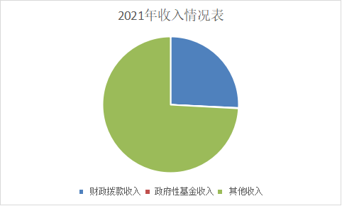

三、支出决算情况说明
本年度支出合计3608.44万元，其中：基本支出1512.50万元，占41.92%；项目支出2095.94万元，占58.08%。

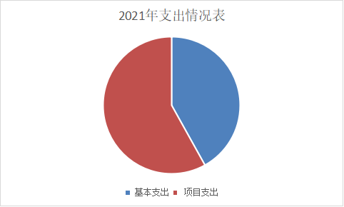

四、财政拨款收入支出决算总体情况说明
2021年财政拨款收入1635.54万元，总体情况比上年减少221.14万元，减少原因:本级财政部门按上级要求压缩基本支出，以致财政拨款收入有所下降。
2021年财政拨款支出1635.54万元，总体情况及比上年减少221.14万元，主要是本级财政部门按上级要求压缩基本支出，以致财政拨款收入有所下降。

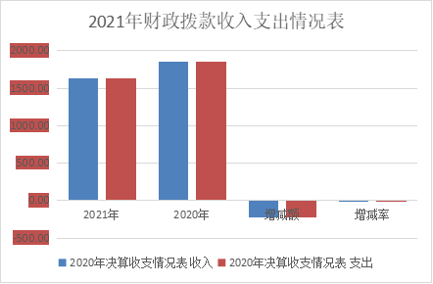
五、一般公共预算财政拨款支出决算情况说明
本年度财政拨款支出预算1635.54万元，支出决算1635.54万元，完成预算的100%，占本年支出合计的45.32%。与上年相比，财政拨款支出减少221.14万元，下降11.91%，主要原因是本级财政部门按上级要求压缩基本支出，以致财政拨款收入有所下降。按照政府功能分类科目，其中：
1.一般公共服务支出（类）群众团体事务（款）行政运行（项）。预算1万元，支出决算1万元，完成预算的100%。完成年初预算目标。
2.教育支出（类）教育管理事务（款）行政运行（项）。预算295.13万元，支出决算295.13万元，完成预算的100%。完成年初预算目标。
3.教育支出（类）教育管理事务（款）其他教育管理事务（项）。预算31.23万元，支出决算31.23万元，完成预算的100%。完成年初预算目标。
4.教育支出（类）普通教育（款）学前教育（项）。预算171.30万元，支出决算171.30万元，完成预算的100%。完成年初预算目标。
5.教育支出（类）普通教育（款）小学教育（项）。预算288.57万元，支出决算288.57万元，完成预算的100%。完成年初预算目标。
6.教育支出（类）普通教育（款）高中教育（项）。预算140.00万元，支出决算140.00万元，完成预算的100%。完成年初预算目标。
7.教育支出（类）普通教育（款）其他普通教育支出（项）。预算176.41万元，支出决算176.41万元，完成预算的100%。完成年初预算目标。
7.教育支出（类）其他教育支出（款）其他教育支出（项）。预算383.91万元，支出决算383.91万元，完成预算的100%。完成年初预算目标。
8.科学支出（类）科学技术管理事务（款）其他科学技术管理事务支出（项）。预算20.00万元，支出决算20.00万元，完成预算的100%。完成年初预算目标。
9.文化旅游体育与传媒支出（类）体育（款）体育竞赛（项）。预算13.00万元，支出决算13.00万元，完成预算的100%。完成年初预算目标。
10.文化旅游体育与传媒支出（类）体育（款）体育场馆（项）。预算30.00万元，支出决算30.00万元，完成预算的100%。完成年初预算目标。
11.文化旅游体育与传媒支出（类）体育（款）其他体育支出（项）。预算20.00万元，支出决算20.00万元，完成预算的100%。完成年初预算目标。
12.农林水支出（类）扶贫（款）农村基础设施建设（项）。预算57.00万元，支出决算57.00万元，完成预算的100%。完成年初预算目标。
13.其他支出（类）彩票公益金安排的支出（款）用于教育事业的彩票公益金支出（项）。预算8.00万元，支出决算8.00万元，完成预算的100%。完成年初预算目标。

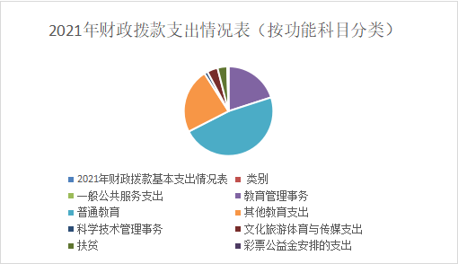
六、一般公共预算财政拨款基本支出决算情况说明
本年度一般公共预算财政拨款基本支出1053.63万元，包括人员经费和公用经费。其中：
（一）人员经费766.80万元，主要包括：基本工资、津贴补贴、奖金、绩效工资、机关事业单位养老保险缴费、职业年金缴费、职工基本医疗保险缴费、其他社会保障缴费、住房公积金、对个人和家庭的补助生活补助、奖励金。
（二）公用经费286.84万元，主要包括：办公费、差旅费。维修（护）费、公务接待费、劳务费、委托业务费。
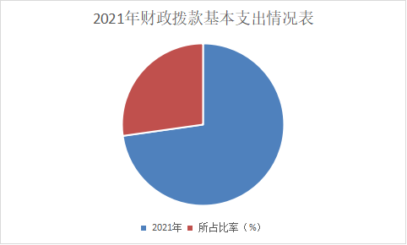

七、一般公共预算财政拨款“三公”经费及会议费、培训费支出决算情况说明
（一）“三公”经费财政拨款支出决算情况说明。
本年度一般公共预算安排“三公”经费支出预算2.89万元，支出决算2.80万元，完成预算的96.88%。决算数小于预算数的主要原因是本单位严格贯彻落实中央八项规定和上级部门的相关要求，厉行节约，严格控制、压缩“三公经费”支出。
1.因公出国（境）支出情况说明。
本年度无一般公共预算因公出国（境）预算安排。
2.公务用车购置费用支出情况说明。
本年度无一般公共预算公务用车购置预算安排。
3.公务用车运行维护费用支出情况说明。
本年度无一般公共预算公务用车运行维护费用预算安排。
4.公务接待费支出情况说明。
本年度一般公共预算安排公务接待预算2.89万元，支出决算2.80万元，完成预算的96.88%，决算数小于预算数的主要原因是本单位严格贯彻落实中央八项规定和上级部门的相关要求，厉行节约，严格控制、压缩“三公经费”支出。其中：
国内公务接待支出2.80万元。主要是省、市级教育、体育及科技局等单位交流工作，接受有关部门工作检查指导、学业水平考试督查、2021年陕西省教育工作综合督导、特岗教师面试及教师职称晋升、开学检查督导等发生的接待支出。共接待来访团组52个，来宾400人次。
（二）培训费支出情况说明。
本年度一般公共预算安排培训费预算0万元，支出决算0万元。
（三）会议费支出情况说明。
我单位无会议费支出。
- 政府性基金预算财政拨款收入支出情况说明
本年度政府性基金预算财政拨款年初结转和结余0万元，收入决算8万元，支出决算8万元，年末结转和结余0万元。具体支出情况如下：
1.其他支出（类）彩票公益金安排的支出（款）用于教育事业的彩票公益金支出（项）。预算8.00万元，支出决算8.00万元，主要用于对学校家庭经济困难学生予以资助。
九、国有资本经营预算财政拨款支出决算情况说明
本部门无国有资本经营预算财政拨款，并已公开空表。
十、机关运行经费支出情况说明
本年度机关运行经费预算286.84万元，支出决算286.84万元，完成预算的100%。支出决算比上年增加174.68万元，主要原因是本年度年初预算保安服务经费在基本支出中核算，以致机关运行经费较上年度有所增长。
十一、政府采购支出情况说明
本年度无政府采购支出预算。
十二、国有资产占用及购置情况说明
截至2021年末，本部门机关及所属单位无车辆。单价50万元以上的通用设备0台；单价100万元以上的专用设备0台。2021年当年购置车辆0辆。
十三、预算绩效情况说明
（一）预算绩效管理工作开展情况说明。
本部门积极推进预算绩效管理改革工作，建立了《镇坪县教育体育和科技局预算绩效管理制度》、《教育系统预决算业务管理制度》；完善了绩效管理工作机制，确定了单位各股室及相关业务人员的工作职责，计财股主要负责建立健全本单位预算绩效管理制度；对预算绩效管理的组织、指导；配合财政部门实施绩效管理；各业务股室主要负责本部门预算绩效管理自评工作、对预算绩效评价发现的问题,及时整改完善。
根据预算绩效管理要求，本部门组织对2021年度部门预算项目支出进行全面自评，涵盖项目45个，涉及预算资金2095.94万元，占部门预算项目支出总额的100%。从评价情况来看，教育资金项目任务目标明确，资金到位比较及时，并制定了科学的实施计划，项目实施过程中严格按照有关项目管理和经费管理规定执行，目前各项目持续稳定进展，具有较好的经济效益和社会效益。有效改善了办学条件，推进学校建设，提升了教学质量。
（二）部门决算中项目绩效自评结果。
本部门在部门决算中反映义务教育薄弱环节改善与能力提升等4个一级项目绩效自评结果。
- 高考身份认证系统作弊防控系统建设项目绩效自评综述：全年预算数140万元，执行数140万元，完成预算的100%。
- 2021年学校建设发展专项（义务教育薄弱环节改善与能力提升建设项目绩效自评综述：全年预算数984万元，执行数984万元，完成预算的100%。
- 中小学、幼儿园保安服务经费建设项目绩效自评综述：全年预算数175万元，执行数175万元，完成预算的100%。
项目绩效目标完成情况：基本消除城镇学校现有大班额，加强了乡镇寄宿制学校和乡村小规模学校建设，推进了农村学校教育信息化建设，促进了教育质量提升。

（三）部门整体支出绩效自评结果。
根据年度设定的绩效目标，部门整体支出自评得分90分，综合评价等级为“优”，全年预算数3608.44万元，执行数3608.44万元，完成预算的35.90%。本年度我单位整体支出绩效较好，有力推动了全县教育事业持续健康发展。发现的问题及原因：专项资金拨付流程复杂，专项资金不能直接下达至各校，实施时间跨度大，项目实施进展缓慢。下一步改进措施：一是强化项目制度管理，严格项目资金审批手续，确保项目顺利推进。二是强化项目统筹管理，实行局领导和局机关各股室负责对学校各种项目资金实施进行全过程监督指导。

- 部门重点评价项目绩效评价结果。
本部门2021年度无重点评价项目。

第四部分 专业名词解释
1.基本支出：指为保障机构正常运转、完成日常工作任务而发生的各项支出。
2.项目支出：指单位为完成特定的行政工作任务或事业发展目标所发生的各项支出。
3.“三公”经费：指部门使用一般公共预算财政拨款安排的因公出国（境）费、公务用车购置及运行费和公务接待费支出。
4.财政拨款收入：指本级财政当年拨付的资金。
5.公用经费：指为完成特定的行政工作任务或事业发展目标用于设备设施的维持性费用支出，以及直接用于公务活动的支出，具体包括公务费、业务费、修缮费、设备购置费、其他费用等。
6.工资福利支出：反映开支的在职职工和编制外长期聘用人员的各类劳动报酬，以及上述人员缴纳的各项社会保险费等。
7.结转资金：即当年预算已执行但未完成，或者因故未执行，下一年度需要按原用途继续使用的资金。
8.结余资金：即当年预算工作目标已完成，或者因故终止，当年剩余的资金。

